УТВЕРЖДЁН
Приказ от_23.03.2020 № 39-0

Директор школы__________В. В. Валерианова

ОТЧЕТ
О РЕЗУЛЬТАТАХ САМООБСЛЕДОВАНИЯ
муниципального бюджетного общеобразовательного учреждения
«Средняя общеобразовательная школа №41 с углубленным изучением отдельных предметов»
города Чебоксары Чувашской Республики
за 2019 год

РАССМОТРЕН
Протокол заседания педагогического совета
МБОУ «СОШ № 41»
г. Чебоксары
от «23» марта 2020 № 5
Директор школы _____ В.В. Валерианова

Чебоксары, 2019

Содержание:

I. Аналитическая часть…………………………………………………………...3
1.1. Оценка образовательной деятельности МБОУ «СОШ №41» г. Чебоксары…...3
  - . Оценка системы управления МБОУ «СОШ №41» г. Чебоксары………….......5
  - . Оценка содержания и качества подготовки обучающихся……………………6
  - . Оценка организации учебного процесса……………………………………….13
1.5. Оценка востребованности выпускников…………………………………………19
1.6. Оценка качества кадрового обеспечения………………………………………..20
1.7. Оценка учебно-методического обеспечения…………………………………….24
1.8. Оценка библиотечно-информационного обеспечения………………………….25
1.9. Оценка материально - технической базы………………………………………... 26
1.10. Оценка функционирования внутренней системы оценки
качества образования ………………………………………………………………….27
II. Результаты анализа показателей деятельности организации………………..29
2.1. Приложение № 1. Показатели деятельности МБОУ «СОШ №41» г. Чебоксары, подлежащей самообследованию………………………………………………………………………29
III. Общие выводы и предложения ………………………………………………..32

ОТЧЕТ О РЕЗУЛЬТАТАХ САМООБСЛЕДОВАНИЯ
муниципального бюджетного общеобразовательного учреждения
«Средняя общеобразовательная школа №41 с углубленным изучением отдельных предметов» города Чебоксары Чувашской Республики
за 2019 год
- Аналитическая часть
1.1. Оценка образовательной деятельности МБОУ «СОШ №41» г. Чебоксары
Муниципальное бюджетное общеобразовательное учреждение «Средняя общеобразовательная школа № 41 с углубленным изучением отдельных предметов» города Чебоксары Чувашской Республики (далее – Учреждение) создано в соответствии с законодательством Российской Федерации и постановлением администрации города Чебоксары от 31.08.2011г. № 364 «О создании муниципального бюджетного общеобразовательного учреждения «Средняя общеобразовательная школа № 41 с углубленным изучением отдельных предметов» города Чебоксары Чувашской Республики».
Муниципальное бюджетное общеобразовательное учреждение «Средняя общеобразовательная школа № 41 с углубленным изучением отдельных предметов» города Чебоксары Чувашской Республики является образовательной организацией, осуществляющей в качестве основной цели её деятельности образовательную деятельность по образовательным программам начального общего, основного общего и (или) среднего общего образования.
Организационно-правовая форма: учреждение.
Тип учреждения: бюджетное.
Тип образовательной организации: общеобразовательная организация.
В соответствии с Федеральным законом «О некоммерческих организациях» Учреждение является некоммерческой организацией, созданной муниципальным образованием города Чебоксары для выполнения работ, оказания услуг в целях обеспечения реализации предусмотренных законодательством Российской Федерации полномочий органов местного самоуправления в сфере образования.
Полномочиями органов местного самоуправления в сфере образования, в целях реализации которых Учреждение осуществляет свою деятельность согласно статье 16 Федерального закона «Об общих принципах организации местного самоуправления в Российской Федерации», являются организация предоставления общедоступного и бесплатного начального общего, основного общего, среднего общего образования по основным общеобразовательным программам на территории городского округа.
Наименование Учреждения:
Полное:
на русском языке: муниципальное бюджетное общеобразовательное учреждение «Средняя общеобразовательная школа № 41 с углубленным изучением отдельных предметов» города Чебоксары Чувашской Республики;
муниципальное бюджетное общеобразовательное учреждение «Средняя общеобразовательная школа № 41 с углубленным изучением отдельных предметов» города Чебоксары Чувашской Республики;
на чувашском языке: Чăваш Республикинчи Шупашкар хулин «Пĕтĕмĕшле вăтам пĕлÿ, уйрăм предметсемпе тарăн пĕлÿ паракан 41-мĕш шкул» муниципалитетăн пĕтĕмĕшле вĕренÿ паракан бюджет учрежденийĕ;
Сокращенное:
на русском языке: МБОУ «СОШ № 41» г. Чебоксары;
на чувашском языке: Шупашкар хулин «Пĕтĕмĕшле вăтам тата уйрăм предметсемпе тарăн пĕлÿ паракан 41-мĕш шкулĕ».
Учредителем Учреждения является муниципальное образование – город Чебоксары – столица Чувашской Республики. Согласно части 2 статьи 125 Гражданского кодекса Российской Федерации и муниципальным правовым актами муниципального образования города Чебоксары – столицы Чувашской Республики от имени данного муниципального образования:
Местонахождение школы:
Юридический адрес: 428000, Чувашская Республика, г. Чебоксары, ул. Шумилова, д. 33.
Директор школы: Валерианова Вероника Владиславовна, Почетный работник общего образования Российской Федерации (2005)
Предметом деятельности Учреждения является реализация конституционного права граждан Российской Федерации на получение общедоступного и бесплатного начального общего, основного общего и среднего общего образования в интересах человека, семьи, общества и государства; обеспечение охраны и укрепления здоровья и создание благоприятных условий для разностороннего развития личности, в том числе возможности удовлетворения потребности учащихся в самообразовании и получении дополнительного образования; обеспечение отдыха граждан, создание условий для культурной, спортивной и иной деятельности населения.
Учреждение осуществляет образовательную деятельность по образовательным программам начального общего образования, основного общего образования, среднего общего образования.
Лицензия на образовательную деятельность, выданная Министерством образования и молодежной политики Чувашской Республики 28 ноября 2011 года, серия РО №032743, регистрационный номер 672. Срок действия лицензии - бессрочно.
Свидетельство о государственной аккредитации образовательной деятельности по основным общеобразовательным программам в отношении каждого уровня общего образования аккредитации: выдано "12" ноября 2015 года, Министерством образования и молодежной политики Чувашской Республики. Серия 21А01 №0000641, срок действия свидетельства до "20"февраля 2025 года.
Права, обязанности, ответственность педагогических работников и иных работников Учреждения устанавливаются законодательством Российской Федерации, правилами внутреннего распорядка, локальными нормативными актами Учреждения, должностными инструкциями и трудовыми договорами.
Учреждение принимает локальные нормативные акты в пределах своей компетенции в соответствии с законодательством Российской Федерации в порядке, установленном Уставом школы.
МБОУ «СОШ №41» г. Чебоксары имеет официальный сайт в сети Интернет: http://sosh41.citycheb.ru/, где имеется полная информация о школе.

1.2. Оценка системы управления МБОУ «СОШ №41» г. Чебоксары

Управление образовательной организацией осуществляется на основе сочетания принципов единоначалия и коллегиальности. Единоличным исполнительным органом Учреждения является директор, назначенный главой администрации города Чебоксары, на срок, установленный трудовым договором. Директор принимает решения самостоятельно, если иное не установлено настоящей главой, и выступает от имени Учреждения без доверенности.
Органами коллегиального управления Учреждения являются:
Общее собрание работников образовательного учреждения;
Педагогический совет;
Управляющий совет.

Структура управления МБОУ «СОШ №41» г. Чебоксар

В течение 2019 года проведено 4 собрания работников школы, 10 педагогических советов, из них 4 тематических педагогических совета на темы: «Современная школа в условиях цифровых технологий». Анализ работы школы за 2019-2020 учебный год, «Полилингвистика в теории и на практике», «Использование педагогических образовательных технологий, способствующих повышению качества образования в условиях ФГОС», «Творческое развитие обучающихся в системе дополнительного образования и внеурочной деятельности».
В плановый период было проведено 4 заседания Управляющего совета школы. На заседаниях обсуждались вопросы создания в школе безопасных условий, расходования внебюджетных и бюджетных средств, открытия профилей. Члены Совета принимали участие в общешкольных родительских собраниях, становились членами жюри школьных мероприятий, праздничных и спортивных мероприятий образовательной организации.
Выводы: Развивающаяся система управления в МБОУ «СОШ №41» г. Чебоксары позволяет педагогическому коллективу и коллективу учащихся, общественности и родителям учащихся принимать активное участие в управлении образовательным учреждением и успешно решать задачи стратегического планирования, определения приоритетов развития школы и материально-технического обеспечения.

1.3. Оценка содержания и качества подготовки обучающихся

Анализ учебной деятельности в 2019 году показывает, что, благодаря целенаправленной работе педагогического коллектива по обеспечению государственных гарантий прав граждан на получение общедоступного качественного образования, государственный стандарт общего образования выполняется.

Динамика результатов качества образования за последние три года

 | Доля обучающихся на «4» и «5»  (1-4 классы) | Доля обучающихся на «4» и «5»  (5-9 классы) | Доля обучающихся на «4» и «5»  (10-11 классы)
2019 | 65,8 | 50,4 | 60,3
2018 | 67 | 50 | 63
2017 | 67 | 52 | 72
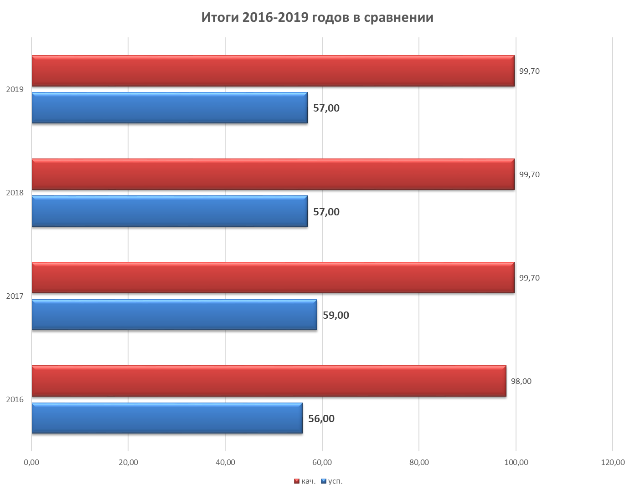

Вывод: По итогам последних трех лет качество образования практически остается на том же уровне, что говорит о стабильности образовательного процесса в школе.

Результаты итоговой аттестации выпускников 9-х классов 2019 года в сравнении с предыдущими 2017, 2018 годами:

год | предмет | Кол-во учащихся | 5 | % | 4 | % | 3 | % | 2 | % | Средний балл
2019 | Русский язык | 65 | 21 | 32,0 | 25 | 38,0 | 19 | 29,0 | 0 | 0 | 4,0
 | Математика | 65 | 9 | 13,8 | 23 | 35,4 | 29 | 44,6 | 2 | 3 | 3,5
 | Обществознание | 39 | 1 | 2,56 | 15 | 38,46 | 23 | 59 | 0 | 0 | 3,4
 | Английский яз. | 6 | 6 | 100 | 0 | 0 | 0 | 0 | 0 | 0 | 5,0
 | Информатика | 28 | 8 | 28,64 | 8 | 28,57 | 12 | 46,4 | 0 | 0 | 3,8
 | Физика | 9 | 0 | 0 | 4 | 44,4 | 5 | 55,5 | 0 | 0 | 3,44
 | Литература | 1 | 0 | 0 | 1 | 100 | 0 | 0 | 0 | 0 | 4,0
 | География | 11 | 2 | 18,18 | 6 | 54,54 | 3 | 27,3 | 0 | 0 | 3,9
 | Химия | 8 | 2 | 25,0 | 5 | 62,5 | 1 | 12,5 | 0 | 0 | 4,0
 | Биология | 23 | 0 | 0 | 7 | 30,5 | 16 | 69,5 | 0 | 0 | 3,0
 | История | 1 | 0 | 0 | 1 | 100 | 0 | 0 | 0 | 0 | 4,0
2018 | Русский язык | 68 | 24 | 35 | 21 | 31 | 23 | 34 | 0 | 0 | 4,0
 | Математика | 68 | 18 | 26 | 21 | 31 | 26 | 38 | 3 | 5 | 3,79
 | Физика | 9 | 0 | 0 | 8 | 89 | 1 | 11 | 0 | 0 | 3,9
 | Информатика | 26 | 17 | 65 | 4 | 15 | 5 | 20 | 0 | 0 | 4,5
 | Английский яз. | 19 | 10 | 53 | 8 | 42 | 1 | 5 | 0 | 0 | 4,5
 | Обществознание | 28 | 3 | 11 | 16 | 57 | 9 | 32 | 0 | 0 | 3,8
 | Биология | 13 | 0 | 0 | 5 | 38 | 8 | 62 | 0 | 0 | 3,4
 | География | 35 | 13 | 37 | 13 | 37 | 9 | 26 | 0 | 0 | 3,8
 | Химия | 6 | 1 | 17 | 3 | 50 | 2 | 33 | 0 | 0 | 3,8
2017 | Русский язык | 54 | 33 | 61 | 17 | 31 | 4 | 7,4 | 0 | 0 | 4,5
 | Математика | 54 | 6 | 11 | 26 | 48 | 19 | 35 | 2 | 3,7 | 3,6
 | Физика | 8 | 1 | 12 | 5 | 62 | 2 | 25 | 0 | 0 | 3,9
 | Информатика | 4 | 1 | 25 | 2 | 50 | 1 | 25 | 0 | 0 | 4,0
 | Английский яз. | 17 | 4 | 23 | 8 | 47 | 4 | 23 | 1 | 5,9 | 3,9
 | Обществознание | 41 | 4 | 10 | 27 | 65 | 10 | 24 | 0 | 0 | 3,9
 | История | 1 | 0 | 0 | 1 | 100 | 0 | 0 | 0 | 0 | 4,0
 | Биология | 5 | 0 | 0 | 1 | 20 | 4 | 80 | 0 | 0 | 3,2
 | География | 29 | 5 | 15 | 14 | 48 | 10 | 29 | 0 | 0 | 3,8
 | Химия | 1 | 0 | 0 | 1 | 100 | 0 | 0 | 0 | 0 | 4,0

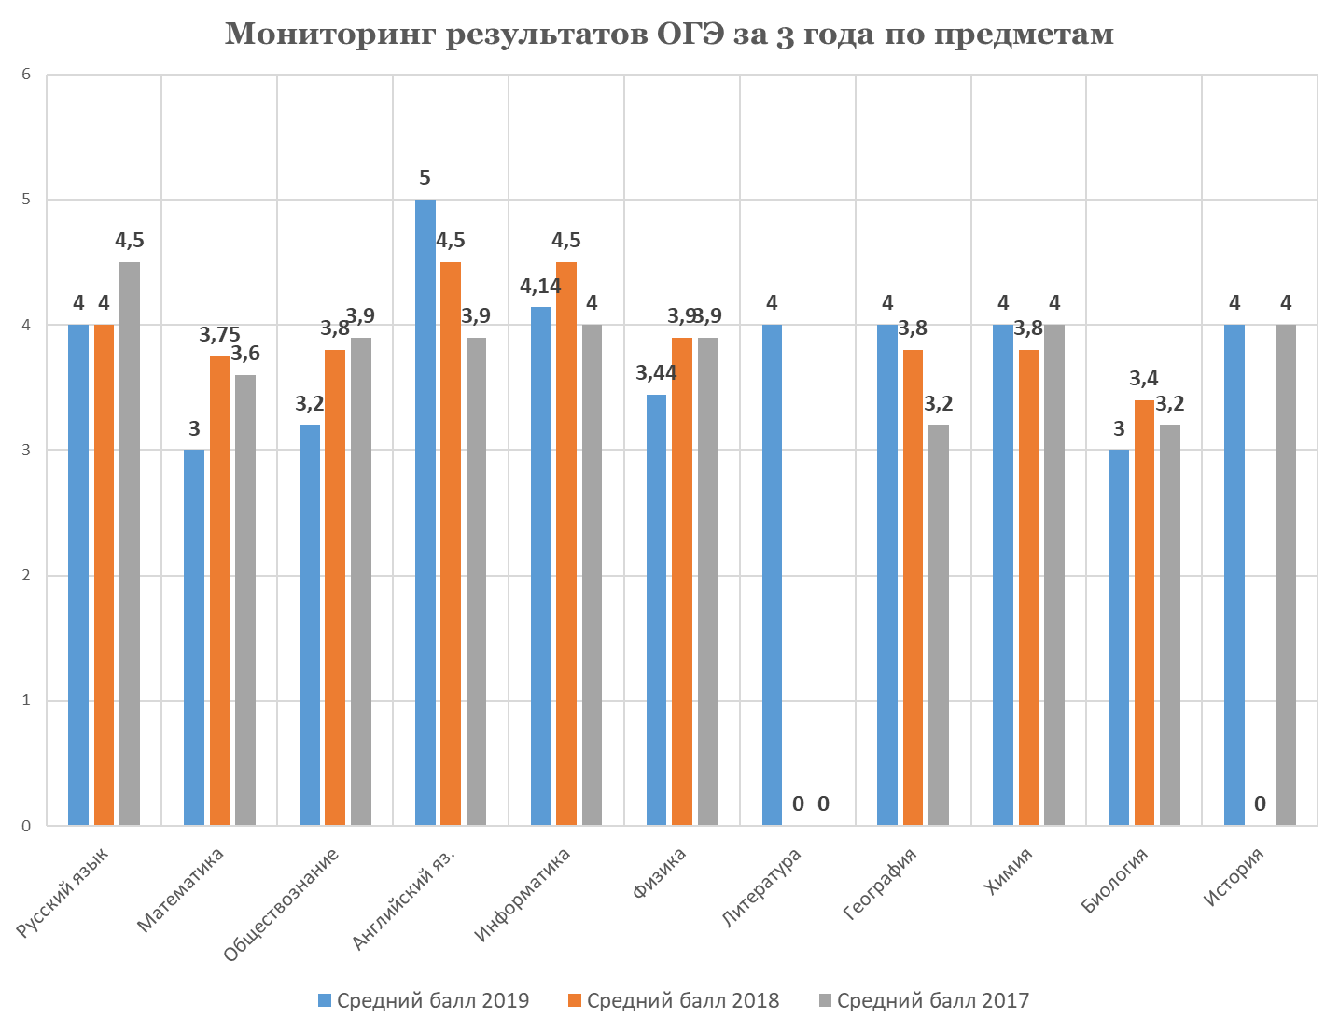

Вывод: В 2019 учебном году девятиклассники, как и в предыдущие году, сдавали 4 экзамена - помимо обязательных экзаменов по русскому языку и математике, сдавали 2 экзамена по своему выбору. К государственной итоговой аттестации по образовательным программам основного общего образования были допущены 65 учащихся, 63 получили аттестаты.

Результаты итоговой аттестации выпускников
11-х классов за 2019, 2018 годы в сравнении

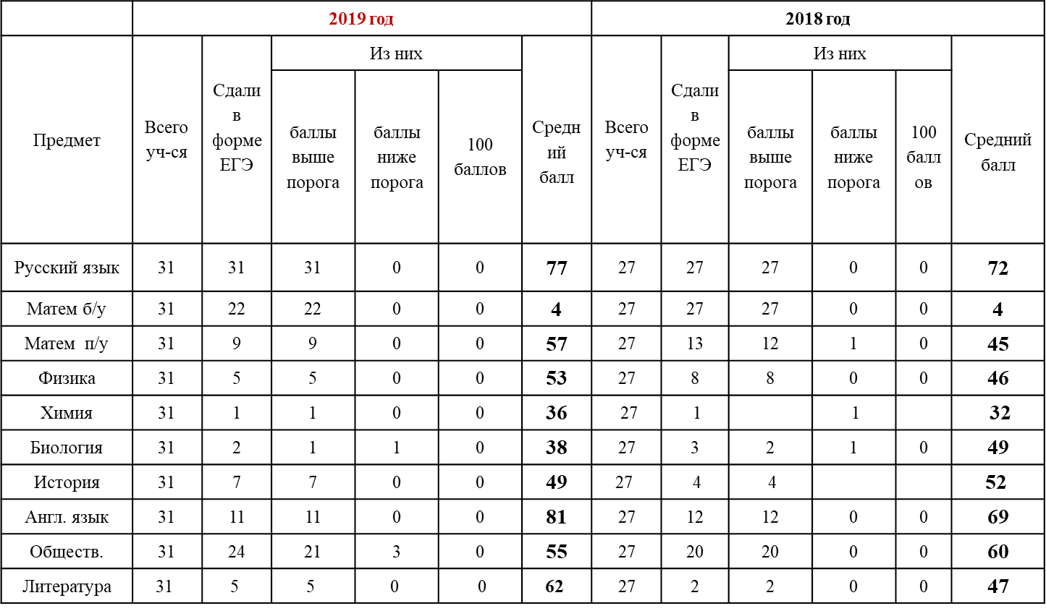
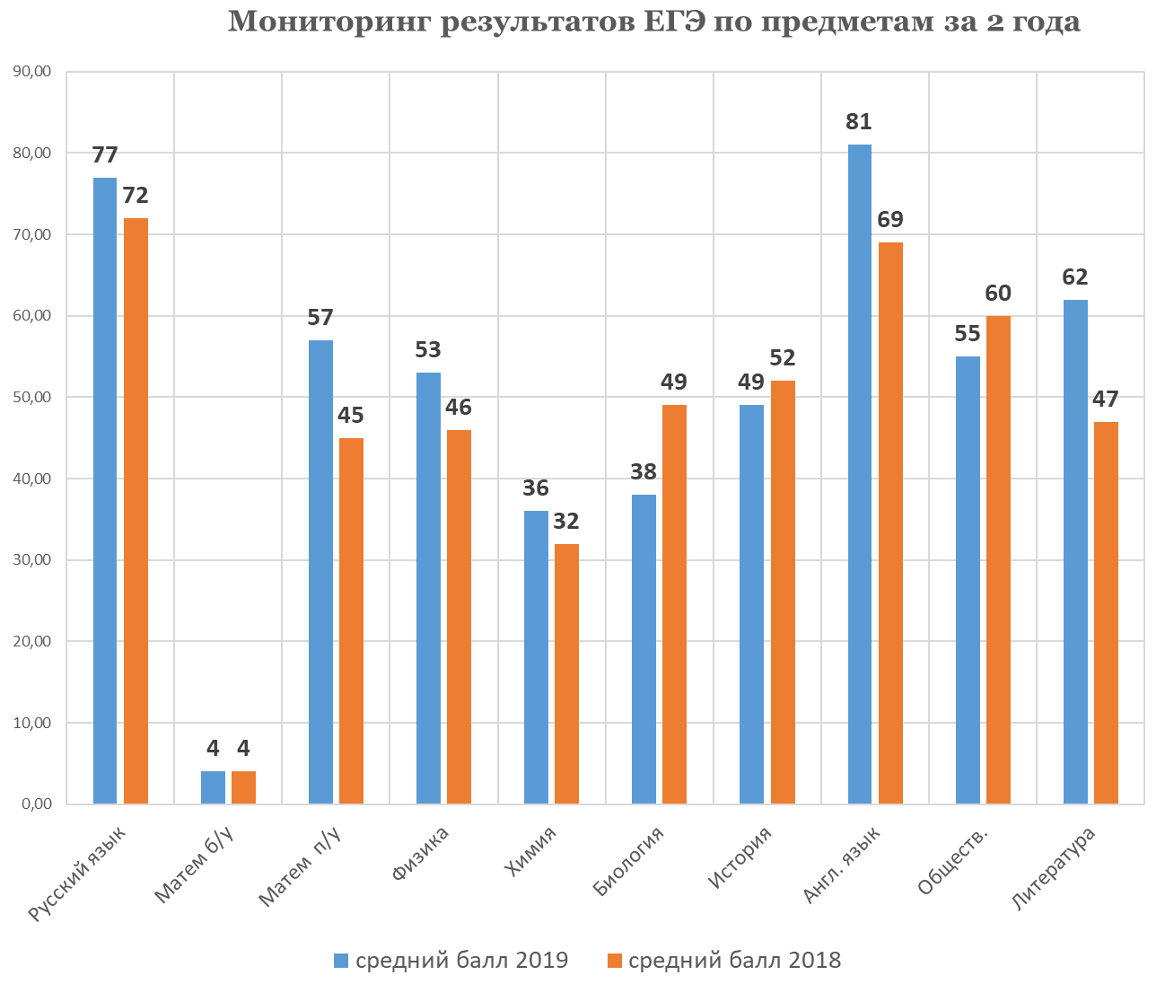

Баллы за ЕГЭ (>= 80):
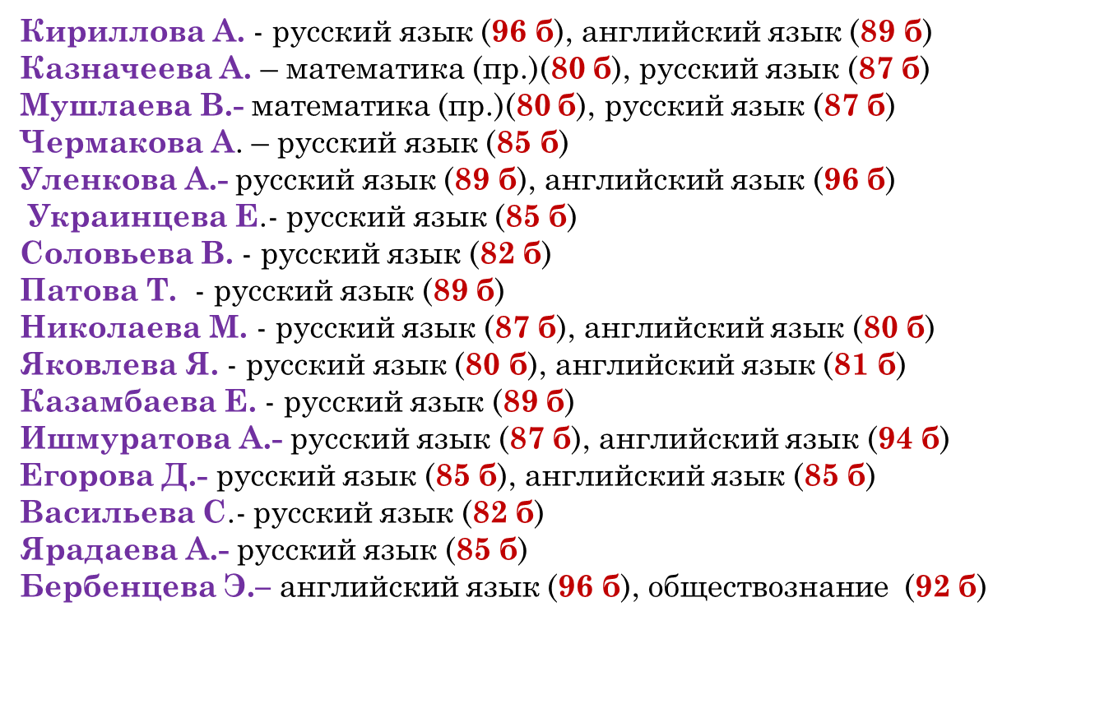
Вывод: По итогам 2019 года наблюдается рост среднего балла по основным предметам (русский язык на 5 баллов выше). Из 31 выпускника 11 класса 31 были допущены к государственной итоговой аттестации и прошли её успешно все. 16 выпускников по 3 предметам (русский язык, английский язык, обществознание) набрали больше 80 баллов, это оправдывает выбранный ими профиль (филологический /социально гуманитарный)

В течение календарного 2019 года в МБОУ «СОШ № 41» г. Чебоксары проводились предметные олимпиады, научно – практические конференции, конкурсы, победители и призеры которых в дальнейшем принимали участие в мероприятиях на городском, региональном, всероссийском уровнях.

Динамика результатов Всероссийской олимпиады школьников за последние 4 года

Годы | Школьный этап |  | Муниципальный этап |  | Региональный этап
 | Участники | Призеры и победители | Участники | Призеры и победители | Участники | Призеры и победители
2019 | 1497 | 469 | 106 | 55 | 21 | 3
2018 | 1494 | 461 | 241 | 51 | 19 | 4
2017 | 1489 | 459 | 239 | 49 | 19 | 5
2016 | 1147 | 458 | 231 | 40 | 10 | 2

Выводы: В 2019 году увеличилось количество участников школьного этапа на 3 человека, победителей и призеров на 8 человек, участников муниципального этапа стало меньше, но победителей и призеров на 4 человека больше. Участников регионального этапа увеличилось на 2, призеров и победителей на 1 меньше.

Итоги муниципального этапа всероссийской олимпиады школьников 2019 года

предмет | Кол-во победителей | Кол-во призеров | итог
География | 0 | 1 | 1
Немецкий язык | 0 | 2 | 2
Физическая культура | 7 | 10 | 17
Французский язык | 1 | 0 | 1
обществознание | 0 | 10 | 10
Литература | 0 | 2 | 2
Английский язык | 0 | 4 | 4
Технология | 0 | 7 | 7
Чувашский язык | 0 | 3 | 3
Математика | 0 | 1 | 1
Экономика | 0 | 1 | 1
Русский язык | 0 | 1 | 1
История | 0 | 1 | 1
Музыка | 0 | 4 | 4
Общий итог | 8 | 47 | 55

Итоги регионального этапа всероссийской олимпиады школьников 2019 года

предмет | Кол-во участников | Кол-во победителей | Кол-во призеров | итог
ОБЖ | 1 | 0 | 1 | 1
Технология | 1 | 1 | 0 | 1
Английский язык | 1 | 0 | 0 | 0
Обществознание | 4 | 0 | 0 | 0
Французский язык | 1 | 1 | 0 | 1
История | 1 | 0 | 0 | 0
Экономика | 1 | 0 | 0 | 0
Физическая культура | 5 | 0 | 0 | 0
Русский язык | 1 | 0 | 0 | 0
Немецкий язык | 3 | 0 | 0 | 0
Чувашский язык | 1 | 0 | 0 | 0
География | 1 | 0 | 0 | 0
Общий итог | 21 | 2 | 1 | 3

Вывод: В 2019году наблюдается увеличение в среднем на 2 человека количества призеров Всероссийской олимпиады школьников. Добавились призеры по физической культуре, английскому языку.

Итоги участия учеников 1-4 классов в конкурсах
«Всезнайка», XIII Республиканские интеллектуальные игры младших школьников
в 2019 году
Название | Кол-во победителей | Кол-во призеров | итог
XIII Республиканские интеллектуальные игры младших школьников | 0 | 8 | 8
«Всезнайка» | 2 | 5 | 7
Общий итог | 2 | 13 | 15

В целях содействия развитию творческой исследовательской активности детей в 2011 году в школе организовано научное общество учащихся «Знание – сила». Члены НОУ – ученики 1-11 классов - принимают участие в НПК разных уровней (школьной НПК «Знание – сила», городских и региональных НПК, а также межвузовских и российских). С 2016 года вице-президентом общества является Павлова С., ученица 11А класса. Руководит школьным научным обществом учитель чувашского языка и литературы высшей категории Мария Анатольевна Семенова.
В целях содействия развитию творческой исследовательской активности детей 19 января и 26 января 2019 года состоялась традиционная VIII научно-практическая конференция школьников «Знание – сила». Всего учащимися 1-11 классов подготовлено 90 работ (начальная школа – 41 работа, среднее и старшее звенья – 49 работ), что в целом на 2 работы больше по сравнению с прошлым учебным годом.
Следующим этапом было участие победителей и призёров школьной конференции в городской НПК младших школьников «Первые шаги в науку» и старших школьников «Открытия юных».
Итоги городского конкурса исследовательских работ и творческих проектов
младших школьников «Первые шаги в науку-2019» 1-6 классы
Кол-во участников  очного тура | Кол-во победителей | Кол-во призеров | итог
12 | 2 | 6 | 8
Итоги городского конкурса исследовательских работ и творческих проектов
«Открытия юных-2019»
Кол-во участников | Кол-во победителей | Кол-во призеров | итог
6 | 1 | 4 | 5
Итоги городского конкурса исследовательских работ и творческих проектов
«Радуга ремесел-2019»
Кол-во участников | Кол-во победителей | Кол-во призеров | итог
3 | 1 | 1 | 2
Победители и призёры городских НПК приняли участие в региональных научно-практических конференциях: «Я – исследователь -2019, «EXCELSIOR-2019», «Я - будущий ученый-2019», а также в республиканской научно-практической конференции «Музыкальная академика школьника»
Итоги регионального конкурса исследовательских работ и творческих проектов
младших школьников и школьников 5-7 классов «Я - исследователь»
Кол-во участников | Кол-во победителей | Кол-во призеров | итог
10 | 1 | 2 | 3
Итоги I Республиканского конкурса научно-исследовательских и творческих работ
«Я - будущий ученый», организованного ФГБОУ ВО
«Чувашский государственный педагогический университет им. И.Я. Яковлева
Кол-во участников | Кол-во победителей | Кол-во призеров | итог
10 | 1 | 2 | 3
Итоги республиканской конференции-фестиваля творчества обучающихся «EXCELSIOR - 2019»
Кол-во участников | Кол-во победителей | Кол-во призеров | итог
7 | 2 | 2 | 4
Динамика результатов участия
в официальных научно-практических конференциях за пять лет
Годы | Муниципальный этап |  |  |  | Региональный этап
 | Участники очного тура |  | Победители и призеры |  | Участники  очного тура |  | Победители и призеры
 | 1-6 | 8-11 | 1-6 | 8-11 | 1-6 | 8-11 | 1-6 | 8-11
2017 | 9 | 6 | 4 | 4 | 4 | 5 | - | 2
2018 | 10 | 10 | 5 | 7 | 9 | 5 | 3 | 4
2019 | 12 | 9 | 8 | 7 | 20 | 7 | 6 | 4

ВЫВОД: В этом учебном году число победителей и призеров муниципальных и региональных НПК возросло. На это повлияло возросшее количество участников заочного и очного туров.

Ежегодно наши учащиеся являются участниками различных республиканских конкурсов научно-исследовательских и творческих работ.
Итоги республиканской научно-практической конференции
«Музыкальная академика школьника-2019»
Кол-во участников | Кол-во победителей | Кол-во призеров | итог
4 | 1 | 1 | 2
Итоги республиканского конкурса-фестиваля научно-исследовательских и творческих работ «ВЕЛИКИЕ СЫНЫ РОССИИ» - «Память-связь настоящего с прошлым и будущим»
Кол-во участников | Кол-во победителей | Кол-во призеров | Кол-во лауреатов | итог
13 | 2 | 3 | 1 | 6
Итоги республиканского конкурса-фестиваля научно-исследовательских и творческих работ
«ВЕЛИКИЕ СЫНЫ РОССИИ», посвященного 75-летию полного освобождения территории Советского Союза от немецко-фашистских захватчиков
Кол-во участников | Кол-во победителей | Кол-во призеров | Кол-во лауреатов | итог
8 | 0 | 4 | 1 | 5

XXII региональная научно-практическая конференция-фестиваль школьников

«Наука. Творчество. Развитие-2019»
Кол-во участников | Кол-во победителей | Кол-во призеров | итог
13 | 2 | 8 | 10
Международный конкурс по иностранным языкам «ЕДИНСТВО В РАЗЛИЧИИ-2019»
Кол-во участников | Результат
5 (1 команда) | Призер
Республиканский конкурс проектных и исследовательских работ педагогов и обучающихся
Кол-во участников | Кол-во победителей | Кол-во призеров | итог
2 | 0 | 2 | 2

Школа активно участвует в научно-практических конференциях, организованных вузами города.
53 научная Всероссийская студенческая конференция «Неделя науки -2019»
(ЧГУ им. И.Н. Ульянова)
Кол-во участников | Кол-во победителей | Кол-во призеров | итог
8 | 2 | 4 | 6
XVI Открытая научная конференция молодежи и студентов
Московский политехнический университет (филиал)
Кол-во участников | Кол-во победителей | Кол-во призеров | Номинация | итог
3 | 1 | 0 | 1 | 2
VII Всероссийская НПК «Психология и социальная педагогика:
современное состояние и перспективы развития» (ЧГПУ им. И. Я. Яковлева)
Кол-во участников | Кол-во победителей | Кол-во призеров | итог
2 | 0 | 2 | 2
XIII Всероссийская НПК МАДИ
Кол-во участников | Кол-во победителей | Кол-во призеров | итог
4 | 2 | 1 | 3
IX Республиканский конкурс научных работ «История и культура России и Чувашии» в Чебоксарском филиале РАНХиГС
Кол-во участников | Кол-во победителей | Кол-во призеров | итог
1 | 0 | 1 | 1
ВЫВОД: По итогам результатов участия в научно-практических конференциях наблюдается рост числа призеров и победителей.

1.4. Оценка организации учебного процесса

1. Учебная деятельность
Учебный год в школе начинается 1 сентября. Продолжительность учебного года, учебной недели, сроки проведения и продолжительность каникул устанавливаются календарным учебным графиком работы с учетом требований действующего законодательства, график размещен на сайте школе по адресу: sosh41.citycheb.ru в баннере «документы»
Продолжительность учебной недели:
Пятидневная учебная неделя – 1- 7 классы;
Шестидневная учебная неделя - 8-11 классы
Продолжительность каникул для обучающихся 1 классов 37 дней, для 2-11 классов 30 дней.
Летние каникулы (не менее 8 недель):
- 1-8 классы с 31 мая по 31 августа.
- 9,11 классы, начиная со следующего дня после завершения государственной итоговой аттестации по 31 августа.
- Летние каникулы в 10-м классе устанавливаются с учетом графика проведения учебных сборов в области обороны и подготовки по основам военной службы по 31 августа.
Промежуточная аттестация в переводных классах (в 1-11 классах) проводится без прекращения общеобразовательного процесса в соответствии с Уставом школы и Положением о промежуточной аттестации.
Образовательный процесс в школе осуществляется в одну смену.
Продолжительность урока (академический час) во всех классах не превышает 45 минут.
Школа работает по программам ФГОС НОО 1-4 классы и ФГОС ООО 5-8 классы, 9-11 классы по базисному учебному плану общеобразовательных учреждений Чувашской Республики с русским языком обучения, утвержденный приказом Министерства образования и молодежной политики Чувашской Республики от 05.08.2013 г. № 1550 «О базисном учебном плане общеобразовательных учреждений Чувашской Республики», обеспечиваются федеральный, школьный компоненты учебного плана. При составлении учебного плана соблюдалась преемственность между программами НОО, ООО и СОО. Уровень недельной нагрузки на учащегося не превышает предельно допустимой нормы.
Образовательная деятельность в 2019 учебном году осуществлялась в 1-4 классах через реализацию программы «Школа России».
В соответствии с задачей создания благоприятных условий для качественного образовательного процесса и развития способностей учащихся в соответствии с их интересами, осуществления принципов дифференциации и удовлетворения образовательных потребностей родителей и учащихся в 9 классах осуществлялось предпрофильное обучение, включающая элективы: «В лабиринтах математики», «В мире лингвистики», «Культура родного края на английском языке»
В 10-11 классах было организовано профильное обучение по филологическому/социально-гуманитарному/физико-математическому направлению. На профильном уровне изучались предметы: иностранные языки, русский язык, литература, обществознание, математика, физика, информатика. В Учебный план включены элективные учебные предметы: «Избранные вопросы математики», «Основные вопросы информатики», «Технический перевод», Страноведение Англии», «Страноведение Америки», «Мир и человек», «Оптика в природе и технике». В учебном плане присутствовали базовые и профильные общеобразовательные предметы. Последние же и определяли направленность профиля. Организация профильного обучения носит системный характер и проходит на удовлетворительном уровне.
В 2019 году организовано индивидуальное обучение на дому 2 обучающихся. На семейном образовании по заявлению родителей и приказу Управления образования администрации города Чебоксары обучались 2 человека.
Во второй половине дня в школе организовано проведение индивидуальных консультаций, работа кружков, секций, общешкольные творческие дела и дела классных коллективов.
В 1-4 классах организовано 15 групп продленного дня для обучающихся 1-4-х классов.

В школе также ведется инновационная деятельность:
1. Наличие в образовательной организации нормативно-правовых и организационно-методических условий системной инновационной деятельности:
1) Школьное научное общество «Знание – сила»
2) Орган ученического самоуправления - детское школьное объединение «Совет STARшеклассников».
2. Проектная деятельность

№ п/п | Наименование  проектов, которые реализовывались в образовательной организации  в 2019 году | Уровень проекта  (муниципальный, республиканский, всероссийский) | Подтверждающий документ  (назвать и приложить подтверждающий документ: приказ, договор, соглашение, сертификат и т.д.*) | Результативность проектной деятельности  в 2019 году
1 | Проект «Сотрудничество без границ» - Интеркультура (AFS-Россия) | Международный | Договор о сотрудничестве между МБОФ «Интеркультура» и МБОУ «СОШ №41» Чебоксары от 25.08.17  Благодарственное письмо МБОФ «Интеркультура» (AFS Россия) за 2019 год | Обучение студентов AFS по программе международного обмена (в рамках работы МФ «Интеркультура») – обучение в школе 2 студенток из Италии. Стажировка в Германии по программе короткого обмена – 2 педагога + 9 учащихся (октябрь 2019 года). Охват обучающихся в реализации проекта – 340 учеников 2-11 классов.
2 | Проект «День Межкультурного Диалога» под эгидой Европейской организации «Efil» | Международный | Приказ МБОУ от «01» октября 2019 г. № 146-О | Охват обучающихся – 330 учеников 5-11 классов
3 | Проект «Звучащие картины галереи А. Левентиса» | Международный | Благодарность Школы при посольстве РФ в Республике Кипр от 28.02. 2019 | Охват обучающихся – 42 ученика 10-11 классов
4 | Молодежный проект «Наша история» | Всероссийский | Диплом призера от 09.05.2019 | Охват обучающихся – 1 Михайлова А., 7М, призер, участница очного тура в г. Москва
5 | Проект «Немецкий первый второй иностранный» | Всероссийский | Приказ БУ ЧР ДПО «ЧРИО» ЧР № 123 от28.02.19  Учебный план МБОУ «СОШ №41»  на 2019-2020 учебный год | Охват обучающихся – 91 чел. 9-ые классы, 11А), стажировка 1 педагог
6 | Проект «Билет в будущее» | Региональный | Приказ Минобразования Чувашии от 22.08.2019 №1510, | Охват обучающихся – 120 учащихся начальной школы
7 | Экспериментальный проект «Внедрение беспереводного метода изучения чувашского языка в школах» | Региональный | Приказ МО и МП ЧР № 367 от 17.02.2016г. | Охват обучающихся – 85 чел., стажировка 2 педагога
8 | Проект «Социокультурные истоки» | Региональный | Приказ МОиМП ЧР 14.02.2014 г.  № 203 г. Чебоксары; Информация о лучших практиках на основе Письма АУ «ЦМИРО» Исх. №1180 от 18.09.2019 | Охват обучающихся – 305 учащихся 1-3 классов
9 | Проект «Школа юного театрала» | Региональный | Приказ АУ «Чувашский государственный театр кукол» Минкультуры ЧР  №01-06/22 от 31.07.18 | Охват обучающихся – 120 учащихся начальной школы  Дипломы призеров и победителей
10 | Проект международной оценки качества образования по модели PISA | Международный | Приказ МОиМП ЧР №02/13-12070 от 17.09.2019, Приказ МБОУ «СОШ №41» №142-о от 18.09.19  Благодарность БУ ЧР «ЧРЦНОТ» МОиМП ЧР -2019 | Охват обучающихся –72 учащихся 8-10 классов (15 лет)
11 | Детский образовательный туризм «Живые уроки» | Муниципальный | Приказ УО №46 от 20.10.2016г.  Отчет о реализации муниципального проекта «Живые уроки» в МБОУ «СОШ №41» г. Чебоксары в 1 полугодии 2019-20202 учебного года | Охват обучающихся образовательными экскурсиями – 600 чел.
12 | Музейный проект с КВЦ «Радуга» «Мир музея»  («Учись смотреть и видеть») | Муниципальный | Договор о сотрудничестве №11 на 2018-2019 учебный год от 03.09.2018 | Охват обучающихся – 85 обучающихся 1Б, В, Г – 16 учеников награждены грамотами
13 | Проект «Я и природа» | Муниципальный | Диплом УО адм. г. Чебоксары за активное участие в муниципальном интеллектуально-познавательном проекте «Я и природа» от 19.06.2019 | Охват обучающихся –45 учащихся 9-х кл.
14 | Проект «Душевные ресурсы» | Муниципальный | Приказ УО администрации г. Чебоксары от 29.07.2019 №513; Приказ МБОУ «СОШ №41» №176-о от 12.12.2019; Приказ МБОУ «СОШ №41» №165-о от 07.11.2019;  Паспорт профилактического проекта от 16.12.19 | Охват педагогов – 45 человек
15 | Проект  «Территория детства: наш школьный двор как сад» | Школьный | Приказ МБОУ от «15» 03. 2019 г.  №39-о | Охват обучающихся – 600 обучающихся 1-9 классов, посадка цветов на клумбах при школе
16 | Проект «Чебоксары – это город наш с тобою» | Школьный | Приказ МБОУ от «10» 09. 2018г. №98/1 | Охват обучающихся – 55 учащихся – хор «Менестрели»
17 | Проект «Эколята – молодые защитники природы» | Школьный | Приказ МБОУ от «20» 05. 2019г. №66-о | Охват обучающихся – 447 обучающихся 1-4 классов
18 | Проект «Успешный ученик - успешный читатель» | Школьный | Приказ МБОУ от «20» 05. 2019г. №63-о | Охват обучающихся – 447 обучающихся 1-4 классов
19 | Проект  «Шахматы в школе» | Школьный | Приказ МБОУ от «21» 06. 2019г. №81-0 | Охват обучающихся – 340 обучающихся 2-4 классов
20 | Проект «Школьный музей славы «Чувашия в годы ВОВ» | Школьный | Приказ МБОУ от «30» 09. 2019г. №143-о | Охват обучающихся – 430 обучающихся 1- 8 классов
21 | Проект «Хоровое пение в школе» как способ выявления талантливых детей и развитие их творческих способностей» | Школьный | Приказ МБОУ от «01» 10. 2019г. №144-о | Охват обучающихся – 55 обучающихся 1- 8 классов

Вывод: Ежегодно школа участвует в разных проектах. В таблице показаны 21 проект 2019 года. Наша школа единственная в городе участвовала в ежегодном проекте международной оценки качества образования по модели PISA. Наблюдается положительная динамика.

3. Распространение инновационного опыта
1. Стажировочные (пилотные) площадки
№ п/п | Наименование стажировочной (пилотной) площадки  в образовательной организации  в 2019 году | Уровень проекта  (муниципальный, республиканский, федеральный) | Подтверждающий документ  (назвать и приложить подтверждающий документ: приказ, договор, соглашение, сертификат и т.д.*) | Результативность ста жировочной (пилотной) площадки  в 2019 году
1. | Стажировочная площадка по проведению учебной практики студентов ФГБОУ ВО «ЧПГУ им. Яковлева» | Республиканский | Договор о сотрудничестве №176 от 08.09.16  Выписка из приказа от 28.08.19 г. №208-офо | Педагогическая практика студентов 5 курса ФЕО ФГБОУ ВО «ЧГПУ им. Яковлева» по химии (3 студента) и географии (2 студента)
2. | Открытое мероприятие педагогов-наставников ОО – урок окружающего мира в 1В классе 20.11.19 (Фёдорова Т.Г.), урок литературы в 6 классе (Варламова Л.В.) 21.11.19 для молодых педагогов города | Муниципальный | Приказ УО адм. г. Чебоксары №1144 от 06.11.19 | Прошли стажировку 12 молодых учителей города Чебоксары
3. | Семинар по технологии «Пэчворк в одежде» - 17.10.19 (мастер-класс – учитель технологии высшей категории Павлова Л.А.) | Муниципальный | Письмо АУ «ЦМИРО» Исх.№1306 от 16.10.2019 | Прошли стажировку 12 учителей технологии города Чебоксары
4. | IХ научно-практическая конференция «Знание – сила» | Школьный | Приказ МБОУ от 21 декабря 2018 г. № 93-о Программы НПК от 19, 26.01.19 | 41 работа представила начальная школа и 49 работ – среднее и старшее звено. Охват учащихся – 107 учащихся 1-11 классов
Выводы: школа является стажировочной площадкой для различного контингента: студентов ВУЗов города, педагогов не только республиканского и городского уровня, но и международного уровня т.к. учреждение участвует в программе AFS Интеркультура
2) Сотрудничество с детско-юношеским спортивным клубом «Отважный» в области физической культуры и спорта - секция «Кёкусенкай»
3) Сотрудничество с Федерацией Карате ЧР в области физической культуры и спорта -секция «Карате»
4) Сотрудничество и совместная деятельность с ФГБУОУВПО «Чувашский государственный университет им. И. Н. Ульянова», ФГБОУ ВО «ЧГПУ им. Яковлева» в области образования – помощь в проведении научно-практических конференций
5) Сотрудничество с МБУДО «ДЮСШ №1» г. Чебоксары – секция «Ушу – Саньда»

Грантовая деятельность образовательной организации
№ п/п | Наименование грантового конкурса,  в котором образовательная организация принимала участие в 2019 году | Уровень  грантового конкурса  (муниципальный, республиканский, всероссийский) | Результаты  участия  (победитель/  участник) | Размер гранта  (объем полученных и привлеченных средств на реализацию проекта)  в 2019 году
 |  |  |  | Фед. бюджет | Респуб. бюджет | Муниц. бюджет | Софин-ние (внебюджет) ОО
1 | Грантовый конкурс «Православная инициатива» - «Хоровое пение в школе как способ духовно-нравственного воспитания талантливых детей, развития их творческих способностей» - Михайлова Н.Н., учитель музыки, руководитель хора - 15.10.19 подана и принята заявка (См. Сопроводительное письмо, уведомление) | международный | участник

Выводы о грантовой деятельности в образовательной организации:
- Образовательной организации необходимо активизировать работу по направлению «Грантовая деятельность»;
- Необходимо сформировать условия, необходимые для эффективной грантовой активности педагогов.

Инновация в создании имиджа школы, благоприятной социальной и воспитательной среды:
2) участие активистов детского школьного объединения «Совет STARшеклассников» в реализации программы деятельности детской общественной организации Калининского района г. Чебоксары «Лидер»;
3) работа пресс-службы школы: регулярный выход в свет школьной газеты «Школьный калейдоскоп» (тираж 50 экземпляров + электронная версия); систематическое освещение новостей на официальном сайте школы, на публичной странице группы ВКонтакте «Школа №41», «Инстаграмм», «Фейсбук»;
4) на базе МБОУ «СОШ №41» функционируют 11 кружков и спортивных секций, которые ведут педагоги школы;
5) учащиеся школы №41 получают дополнительное эстетическое образование. С января 2018 года в штатном расписании появились 3 ставки педагогов дополнительного образования «Камертон», «Роспись по дереву».
6) учащиеся школы №41 приобщаются к здоровому образу жизни через занятия в спортивных секциях благодаря сотрудничеству школы с Федерацией Карате ЧР, детско-юношеским спортивным клубом «Отважный», МБУДО «ДЮСШ №1» г. Чебоксары.
7) создана благоприятная среда для формирования патриотического самосознания и активной жизненной позиции учащихся школы через традиционные игры юнармейского движения «Зарница» и «Орленок» и внутришкольный квест «Малая Зарница»; акции: «Подарок другу», «Часовой у Знамени Победы», «Георгиевская лента», «Наследники Победы»; участие в Параде юнармейцев города Чебоксары и общешкольном Параде «Салют, Победа!»
В течение июня, августа в школе работал лагерь с дневным пребыванием детей «Солнышко».
Выводы: Организация образовательного процесса соответствует нормам СанПиН. В соответствии с ФГОС НОО, ООО, 1-9 классы, 10-11 классы по программам БУП ОУ ЧР. Организация профильного и предпрофильного обучения носит системный характер и проходит на удовлетворительном уровне. Профильное и предпрофильное обучение ведется в соответствии с учебным планом школы. Работа по вовлечению учащихся в систему дополнительного образования осуществляется на удовлетворительном уровне. В 2019 году также продолжилась работа школы в инновационной деятельности, в создании условий для стажировочных площадок.

1.5. Оценка востребованности выпускников
Основным показателем работы педагогического коллектива является подготовленность выпускников к продолжению образования. В 2019 году из 31 человека, 28 (90,3%) выпускников поступили в высшие учебные заведения, из них 17 чел. (54%) - в ВУЗы Чувашской Республики, 11 чел. (35,5%) - в ВУЗы России (Казань, Москва, Санкт-Петербург, Нижний Новгород, Йошкар-Ола). 19 (61 %) из них обучаются на факультетах по выбранному в школе профилю.
Почти 50 % выпускников 9-х классов 2019 года выпуска продолжают обучение в общеобразовательных организациях. Остальные с сентября 2019 года обучаются в системе среднего профессионального образования.

Вывод: Уровень востребованности выпускников школы можно признать удовлетворительным. Выпускники выбирают высшие учебные заведения и направления обучения на основе своих склонностей и способностей.
Большинство выпускников МБОУ «СОШ № 41» г. Чебоксары конкурентоспособны, успешно продолжают дальнейшее обучение в профессиональных учебных заведениях, в том числе по выбранному в школе профилю.
В следующем 2020 году педагогический коллектив школы продолжит сотрудничество с высшими учебными заведениями на предмет профориентации выпускников школы. Школа продолжит участие в муниципальном проекте «Университетские субботы» и «Профессиональная среда».
1.6. Оценка качества кадрового обеспечения

МБОУ «СОШ № 41» г. Чебоксары укомплектована кадрами, имеющими необходимую квалификацию для решения задач, определенных основной образовательной программой образовательной организации, способными к инновационной профессиональной деятельности. Педагогический коллектив школы достаточно опытный, с высокой работоспособностью и открыт для творчества.
Грамотное руководство школой осуществляет директор школы, Почетный работник общего образования Российской Федерации – В.В. Валерианова. Административный состав: 3 заместителя директора по учебно-воспитательной работе, 1 заместитель по воспитательной работе, 1 заместитель директора по административно-хозяйственной работе. Весь административный состав по квалификационным требованиям соответствуют занимаемой должности. Для успешной и целенаправленной работы с обучающимися в школе работает учебно-вспомогательный персонал: 1 педагог – психолог, 2 социальных педагога, 1 педагог-библиотекарь.
Учебно-воспитательный процесс в 2019 учебном году в МБОУ «СОШ №41» г. Чебоксары осуществляли 55 педагогов.

Обеспеченность квалифицированными кадрами в 2019 году:

 | всего чел. | Сведения о наградах |  | Квалификация Образование
 |  | Заслуженный учитель ЧР | Почет работ общего  образования РФ | высшая | 1 | Не имеют | Молод. спец. | выс-шее | Сред-нее специальное
Всего | 55 | 2  ( 3,7%) | 19  ( 35,8%) | 28  ( 49%) | 22  (41,5%) | 3  (9,4%) | 2  (3,8%) | 54  (98,2%) | 1  (1,8%)
Из них: директор | 1 |  | 1 |  | 1 |  |  | 1
Зам. дир | 4 | 1 | 3 | 2 | 2 |  |  | 4

Выводы: В 2019 году наблюдается рост доли педагогов, имеющих высшую категорию к имеющимся добавились еще 3 педагога с высшей категорией.

По стажу в 2019 году:
 | до 2 лет | от 5 до 10 лет | свыше 10 лет
Всего по школе | 2 | 5 | 48
Из них: директор |  |  | 1
Зам. директора |  |  | 4

Выводы: В 2019 году состав педагогического коллектива был укомплектован и стабилен, вакансии периодически возникали, но были закрыты. Ежегодно в коллектив вливаются 1,2 молодых специалиста.
Качество педагогического состава:

год | Общее кол-во педагогических работников | Доля педагогов, имеющих высшую категорию | Доля молодых педагогов | Доля педагогов, имеющих ученую степень кандидата и доктора наук
2019 | 55 | 0,51 | 0,36 | 0,18
2018 | 53 | 0,49 | 0,38 | 0,18
2017 | 49 | 0, 49 | 0,06 | 0,08
2016 | 47 | 0,43 | 0,06 | 0,08

Аттестация педагогических и руководящих работников школы:
год | Кол-во педагогов, сдавших на высшую категорию | Кол-во педагогов, сдавших  на первую категорию
2019 | 3 | 5
2018 | 9 | 4
2017 | 6 | 7
Выводы: Из приведенной выше таблицы видно, что в 2019году увеличилось количество педагогов с высшей категорией на 3 человека

Повышение квалификации педагогических и руководящих работников школы

год | Повышение квалификации при ЧРИО | Профессиональная переподготовка в сфере «Управление» | Повышение квалификации при СПбЦ ДПО, ЧОУ ДПО и др.
2019 | 9 | 0 | 2
2018 | 11 | 1 | 4
2017 | 22 | 0 | 3
Выводы: Ежегодно педагоги школы проходят курсы повышения квалификации на базе ЧРИО и других учебных заведений, 2019 год не исключение, в таблице видно какое количество педагогов прошли КПК.

Участие учителей в профессиональных конкурсах в 2019 году

№№ | ФИО | Название конкурса | Уровень | Результат
1 | Федорова Т. Г. | Городской конкурс «Самый лучший класс» | муниципальный | 3 место
2 | Учительский хор «Гармония»:  Михайлова Н.Н.  Дубинкина А.Л.  Пастухова И.Н.  Корнеева Н.Ф.  Васильева Т.А.  Шакмакова О.М.  Краснова Л. А.  Федорова Т. Г.  Константинова М. П.  Краснова О.Н.  Герасимова О.И.  Григорьева И.Н.  Александрова С.Г.  Безрукова Л. А.  Куланова О.С.  Семенова М.А. | Городской конкурс учительских хоров «Поющие сердца» | муниципальный | 2 место
3 | Белова С. С.  Начевкина Э.А. | Фестиваль-мастерская педагогов, преподающих курс «Основы религиоз-ных культур и светской этики» | региональный | 1 место
4 | Учительский хор «Гармония» | X Международный телевизионный фестиваль-конкурс | международный | Лауреат III степени
5 | Иванова О. Ю. | Лучший фотоотчет «Мы помним, мы гордимся» | всероссийский | Участник
6 | Тимофеева А. А. | Олимпиада «Педагогическая прак-тика» в номинации «Методическая компетентность учителя нач.классов» | всероссийский | Диплом III степени
 |  | III Всероссийская педагогическая онлайн- конференция « Цифра: инвестиции в педагога» | всероссийский | Сертификат
 |  | Тест « Инклюзивное образование» | всероссийский | Диплом I ст.
7 | Белова С.С. | Конкурс методических разработок «Новые идеи» | региональный | участие
 |  | Конкурс учебно-методических разработок «Образовательные технологии» | всероссийский | участие
 |  | Итоговая комплексная контрольная работа. 2 класс в конкурсе «Золотой пост». Свидетельство о регистрации СМИ : ЭЛ № ФС 77-57008 | всероссийский | Диплом победителя
8 | Краснова О. Н. | Разработка мероприятий внеурочной деятельности «Новые идеи» | региональный | сертификат об участии
 |  | Фестиваль педагогических идей и детского творчества «Вот и настал Новый год!» - 2019 | региональный | сертификат об участии
 |  | Конкурс компьютерного творчества «Символ года-2019!» | региональный | 1место
 |  | VI Всероссийский педагогический конкурс «ФГОСОБРазование» в тести-ровании в ном. «Совокупность обяза-тельных требований к НОО ФГОС» | всероссийский | Диплом  1 место  № FJ 818-50738
9 | Михайлова Н.Н. | Конкурс учительских хоровых колл. | республиканский | Лауреат
 |  | Кустовой этап V конкурса учительских хоров | республиканский | Диплом I степени
 |  | Конкурс на присуждение премии «Общественное признание-2019» | муниципальный
 |  | Конкурс в честь 550-летия Чебоксары на сочинение нового гимна города | муниципальный
10 | Мыльникова С. М. | Конкурс методических разработок и внеклассных мероприятий учителей географии» | республиканский | 2 место
 |  | ХХХ республиканский методический фестиваль «Уроки математики, информатики, физики и астрономии» | республиканский | Сертификат
11 | Ильина Э. А. | Дистанционный конкурс «Методичес-кие разработки урока и внеклассного мероприятия учителей химии, биоло-гии, географии, физической культуры и преподавателей-организаторов ОБЖ» | республиканский | Диплом  за I место  в номинац.  «Современный урок»
12 | Шакмакова О. М. | Дистанционный конкурс «Методичес-кие разработки урока и внеклассного мероприятия» | региональный | Диплом II степени
13 | Якимова О. В.
14 | Черепанова С.Ш. | Республиканский конкурс проектных и исследовательских работ педагогов | республиканский | Диплом победителя
15 | Семенова М.А. | Республиканский конкурс проектных и исследовательских работ педагогов | республиканский | Диплом победителя
 |  | Всероссийский конкурс «Радуга Талантов Март 2019» в номинации «Лучшее портфолио педагога». | Всероссийский | победитель
 |  | Городской методический фестиваль-конкурс уроков и внеклассных меро-приятий чувашского языка и литера-туры по теме «Савнă çĕр – Чăваш Ен!». | Муниципальный | Призер
16 | Яндрова Е.М. | Интернет-конкурс учителей чувашского языка «Тӑван чӗлхепе литературӑн вӑрттӑнлӑхӗсем | межрегиональный | 3-е место, Диплом
 |  | Конкурс сценариев учителей «Чӑвашла уяв янратӑр» | республиканский | сертификат  участника

Выводы: В 2019 году педагоги также активно участвовали в профессиональных конкурсах, что способствует их профессиональному росту. Из выше приведенной таблицы видно, что 32 педагога приняли участие в профессиональных конкурсах различных направлений, многие из них получили дипломы победителей и призеров и только 9 сертификатов.

1.7 Оценка учебно-методического обеспечения

В МБОУ «СОШ №41» г. Чебоксары в 2019 году количество учебно- методической литературы составляет 16621 экз., в том числе: учебников -14044 экз.; учебно-методической литературы – 751 экз., справочной литературы (энциклопедии, словари справочники) – 99 экземпляров.
Учебники, используемые в образовательном процессе, соответствуют федеральному перечню учебников, рекомендованных Министерством образования и науки Российской Федерации к использованию в образовательном процессе в общеобразовательных учреждениях. Комплекты учебно-наглядных пособий по всем предметам учебного плана облегчают процесс запоминания, позволяют сделать урок более интересным и динамичным, «погрузить» учащегося в науку, создать иллюзию присутствия при экспериментах и опытах, содействуют становлению объемных и ярких представлений об учебных дисциплинах. Причем учителя используют не только иллюстративный и схематичный методы, но и интерактивный, провоцирующий учащихся на размышление, поиск, дискуссию. Этому способствуют комплекты лабораторного оборудования по предметам, натуральных объектов, приборов, механизмов, моделей, макетов, изобразительных плакатов, схем, рисунков, фотографий, чертежей, графиков, таблиц, диаграмм.
Контроль за качеством обучения осуществляется с помощью интерактивных пособий с тестовыми заданиями. АРМ учителя позволяет работать в локальных и глобальных сетях, проводить анализ полученных данных.
Методическим советом школы проведено 6 заседаний. Темы заседаний: «Итоги участия обучающихся МБОУ «СОШ №41» в Региональном этапе ВОШ и НПК разных уровней», «Итоги работы методических объединений школы», «О проведении школьного этапа Всероссийской олимпиады школьников», «Адаптация учащихся 1-ых классов», «Итоги школьного этапа ВсОШ»», «Адаптация обучающихся 5-ых классов». На заседаниях рассмотрены вопросы, отражающие направления работы по плановой, аналитической, организационной, диагностической деятельности. В ходе заседаний Методического совета организована работа творческих групп по подготовке к педагогическим советам, семинарам, школьной НПК «Знание – Сила», методической неделе, подготовка к ГИА выпускных классов.

Выводы: Таким образом, в 2019 году школа формирует у учащихся навыки самостоятельного поиска, обработки и анализа информации, способствует раскрытию творческого потенциала учащихся, достижению метапредметных результатов. Учебно-методическое обеспечение процесса обучения позволяет планировать и создавать комплекс соответствующих средств обучения с учетом их преимущественных функций и возможностей, а также типичных ситуаций применения.
1.8 Оценка библиотечно-информационного обеспечения

Фонд школьной библиотеки формируется в соответствии с образовательными программами образовательного учреждения. Библиотека школы укомплектована учебниками по всем предметам
В школе ведется осуществление государственной политики в сфере образования через библиотечно-информационное обслуживание пользователей, обеспечение их прав на свободное и бесплатное пользование библиотечно-информационными ресурсами, гарантированное государством.
В течение 2019 года школьная библиотека работала по плану, утвержденному администрацией школы. Работа проводилась с учетом разделов общешкольного плана.
Библиотека оказывала помощь в образовательном, информационном, культурном процессе школы. Обеспечивала учебный процесс, активно содействовала образованию, обучению, воспитанию и развитию обучающихся. Стремилась обслуживать всех потенциальных пользователей внутри школьного сообщества и удовлетворять конкретные потребности целевых групп. В течение года велось привлечение школьников к информации путем проведения различных мероприятий, содействовала воспитанию личности обучающихся, привития культуры и систематичности в чтении книги. Библиотека осуществляла работу совместно с педагогическим коллективом. Регулярно делался обзор литературы, оказывалась помощь ученикам и педагогам в подготовке к различным конкурсам, в проведении классных часов, родительских собраний, школьных праздников.
В течение года проводилось 5 индивидуальных бесед с читателями о роли чтения в жизни человека, рекомендовались книги, проводились 4 книжных выставки, 2 экскурсии для первоклассников и малышей детского сада № 108, 2 библиографических обзора, 14 литературных викторин, посвященные различным писателям.
Особое внимание было уделено индивидуальной работе с читателями - обучающимися. Обучающиеся – это главная целевая группа пользователей библиотеки. Обучающиеся пользовались библиотекой для самых разных целей. Роль библиотеки заключалась в том, чтобы консультировать и обучать обучающихся этим видам работы и создавать в библиотеке такую учебную обстановку, которая обеспечивает ученику необходимую поддержку. Школьная библиотека принимала активное участие в поддержке этого направления и всегда готова была оказать помощь в поиске нужной информации. В библиотеке имеется АРМ с выходом в интернет и принтер для печати нужной информации.
Школа имеет официальный сайт, адрес сайта: sosh41.citycheb.ru. Сайт является школьным публичным органом информации, доступ к которому открыт всем желающим. Сайт создается в целях активного внедрения информационных и коммуникационных технологий в практику деятельности муниципального общеобразовательного учреждения, информационной открытости, информирования обучающихся, населения. Создание и поддержка школьного сайта являются предметом деятельности образовательного учреждения по информатизации. Сайт является не отдельным, специфическим видом деятельности, он объединяет процесс сбора, обработки, оформления, публикации информации с процессом интерактивной коммуникации и в то же время представляет актуальный результат деятельности школы. Сайт – информационный web-ресурс, имеющий четко определенную законченную смысловую нагрузку.
Выводы: В течение всего 2019 года библиотечный фонд школы вырос на 1900 учебников, на 124 книг учебных пособий и на 25 художественной литературы, в библиотеке школы постоянно проводились рекомендательные беседы при выдаче книг, различные мероприятия в соответствии с планом. Школа имеет официальный сайт в сети интернет, который функционирует с 2005 года, постоянно обновляется в соответствии с принятыми документами и установленными нормами.

1.9. Оценка материально- технической базы
Важнейшим условием функционирования образовательной организации является соответствующая требованиям ФГОС организации образовательного процесса система материально-технического обеспечения.
Территория школы благоустроена, оборудована видеонаблюдением, имеет металлическое ограждение. На пришкольной территории находится спортивная площадка, баскетбольная площадка, тренажеры, детская площадка, футбольная площадка, учебно-тренировочный комплекс «Полоса препятствий».
Школа функционирует в здании постройки 1978 года. Для качественной организации обучения в школе функционируют 41 учебный кабинет, 3 учебные мастерские (столярная, слесарная, кабинет домоводства), библиотека с читальным залом, кабинет социально-психологической службы. Все учебные кабинеты оснащены современной компьютерной техникой, имеется лингафонный кабинет. Кабинет информатики оснащен 13 компьютерами. В школе имеется выход в Интернет по выделенным каналам связи. В локальную сеть включены компьютеры школы, кабинета информатики, все из них имеют возможность выхода в Интернет. Педагогам и учащимся обеспечен бесплатный доступ в Интернет. Количество учащихся на 1 компьютер, применяемый в учебном процессе –11 человек.
Для проведения организационно-массовых, воспитательных мероприятий, методических, научно-практических конференций, родительских собраний имеется актовый зал. Спортивно-оздоровительная работа обеспечивается за счёт спортивного зала и спортивной площадки. Спортивный зал снабжен раздевалками для девочек и мальчиков, туалетами, душевой, что соответствует требованиям СанПиН.
Для организации питания в школе имеется столовая на 120 посадочных мест, также организовано медицинское обслуживание: стоматологический, процедурный, медицинские кабинеты.
В школе имеются оснащенные специализированные кабинеты, спортивные залы, мастерские.
Выводы: В 2019 году был отремонтировано фойе, заменено 5 оконных блоков, тренажерный зал перепрофилирован в учебный кабинет начальной школы, сделан косметический ремонт в кабинете физики, заменена система АПС. Материально-техническая обеспеченность достаточна для осуществления качественного учебного процесса в соответствии с ФГОС: в кабинетах постепенно обновляются дидактические средства, отвечающие современным требованиям, процент обеспеченности и состояние лабораторного оборудования позволяют проводить необходимые практические и лабораторные работы.

1.10. Функционирование внутренней системы оценки качества образования
В соответствии с годовым планом работы школы осуществляется систематический контроль реализации образовательных программ. Анализ школьной документации за учебный год позволяет дать объективную картину работы учителя по выполнению учебных программ, определить точки сбоя на каждом этапе обучения, выявить расхождение в количестве часов, отводимых на изучение различных курсов по тематическому планированию и фактическому количеству часов. Итоги промежуточной аттестация показывают удовлетворительное усвоение программного материала, 100 % школьников в апреле, мае прошли промежуточную аттестацию. По итогам 2019 учебного года образовательные программы учебных предметов, курсов, дисциплин реализованы в полном объеме.
В 2019 году в школе в среднем функционировал 33 класса – комплекта: 15 классов-комплектов – начальная школа, 16 классов-комплектов – основная школа, 2 класса-комплекта – средняя школа. В 2019 году в школе обучалось в среднем 956 человек.
Внутренняя система оценки качества образования в МБОУ «СОШ № 41» г. Чебоксары представляет собой совокупность организационных структур, норм и правил, диагностических и оценочных процедур, обеспечивающих на единой основе оценку образовательных достижений учащихся, эффективности образовательных программ с учетом запросов основных пользователей результатов внутренней системы оценки качества образования.
Всестороннему рассмотрению и оценке в рамках внутренней системы оценки качества образования подлежали:
- качество образовательных результатов учащихся (т.е. степень соответствия− индивидуальных образовательных достижений и результатов освоения учащимися образовательных программ государственного и социального стандарта);
- качество организации образовательного процесса, включающей условия организации образовательного процесса, в том числе доступность образования, условия комфортности получения образования, материально-техническое и программно- методическое обеспечение образовательного процесса, организация питания;
- качество основных и дополнительных образовательных программ, принятых и реализуемых в школе, условия их реализации, качество воспитательной работы, профессиональная компетентность педагогов, их деятельность по обеспечению требуемого качества результатов образования.
В течение года проводился мониторинг состояния вышеназванных систем с целью своевременного принятия управленческих решений, оптимизирующих их функционирование и развитие. Полученные результаты рассматривались на заседаниях педагогического совета, совещаниях при директоре, заседаниях методического совета и школьных методических объединений. В течение года проводился мониторинг, сбор информации и её обработка, по следующим направлениям:
- соответствие учебных программ учителей, других педагогических работников учебному плану школы;
- организация работы школьных методических объединений;
- организация и проведение аттестации учителей;
- организация обучения на дому (по индивидуальным учебным планам, программам, расписанию занятий), семейного образования;
- подготовка учащихся к предметным олимпиадам, интеллектуальным конкурсам, марафонам знаний;
- посещаемость учащимися учебных предметов, элективных учебных предметов, курсов по выбору;
- организация работы с учащимися, систематически пропускающими занятия;
- уровень реализации государственного образовательного стандарта (состояние преподавания учебных предметов);
- организация безопасных условий для обучения и воспитания учащихся;
- уровень обученности и воспитанности учащихся;
- состояние внеурочной воспитательной работы;
- организация работы кружков, внеурочной деятельности учащихся;
- состояние работы с учащимися, требующими индивидуального подхода в обучении и воспитании (по индивидуальным учебным планам, программам, расписанию занятий);
- организация профильной и предпрофильной подготовки учащихся: раннее изучение английского языка, изучение второго иностранного языка (французский и немецкий) в филологических классах, расширенное изучение отдельных предметов (гуманитарные, математические, технологические классы);
- состояние школьной документации, а именно: соблюдение требований оформления и хранения личных дел учащихся, единого орфографического режима при заполнении электронных журналов, контрольных тетрадей по учебным предметам учащихся.
В ноябре 2019 года наша школа единственная в городе приняла участие в международном тестировании по модели PISA. В режиме онлайн 74 учащихся, которым на момент проведения тестирования исполнилось 15 лет отвечали на вопросы естественно-математического цикла, а также проверялся навык грамотного чтения. Тестирование проходило 3 часа, в 2 смены, в течении 3 дней.
В 2019 году, был проведен мониторинг школьной столовой комиссией по питанию, каждые 10 дней, 3 раза в месяц было составлено 27 справок, в которых указывали соответствие блюд цикличному меню, выхода готовой продукции, оценивали вкусовые качества блюд, а также санитарное состояние помещения столовой. Отзывы родителей были положительными.
По результатам мониторинга были приняты управленческие решения.

Выводы: В 2019 году результаты внутреннего мониторинга рассматриваются в качестве важного предварительного результата оценки качества образовательной деятельности и становятся основой для проведения внутреннего аудита предоставляемых образовательных услуг и публичной отчетности образовательной организации. Анализ работы показывает положительную динамику достижений педагогического коллектива и коллектива обучающихся, что позволяет определить уровень эффективности управленческой деятельности как достаточный.

- Результаты анализа показателей деятельности организации

Анализ показателей деятельности организации в 2019 году позволил сделать вывод, что в МБОУ «СОШ №41» г. Чебоксары показатели образовательной деятельности соответствуют установленным нормам и порядкам, контингент учащихся увеличивается, незначительно растет качество успеваемости. Средний балл сдачи ГИА в 9,11 классах стабилен. Количество победителей и призеров ВОШ 51 человек. Увеличилось количество участников и призеров НПК и различных конкурсов. Повышается профессиональный уровень педагогического коллектива школы через курсы повышения квалификации, семинары, вебинары, круглые столы, творческие встречи, мастер-классы. Материально – техническая база школы позволяет удовлетворить запросы заказчиков. Библиотечный фонд постоянно пополняется новыми учебниками, художественной литературой, электронными учебными дисками.

2.1 Приложение №1. Показатели деятельности МБОУ «СОШ №41»
г. Чебоксары, подлежащей самообследованию
Показатели деятельности МБОУ «СОШ №41» г. Чебоксары
N п/п | Показатели | Единица измерения | результат
1. | Образовательная деятельность
1.1 | Общая численность учащихся | человек | 956
1.2 | Численность учащихся по образовательной программе начального общего образования | человек | 447
1.3 | Численность учащихся по образовательной программе основного общего образования | человек | 451
1.4 | Численность учащихся по образовательной программе среднего общего образования | человек | 58
1.5 | Численность/удельный вес численности учащихся, успевающих на "4" и "5" по результатам промежуточной аттестации, в общей численности учащихся | человек/% | 406/57%
1.6 | Средний балл государственной итоговой аттестации выпускников 9 класса по русскому языку | балл | 4
1.7 | Средний балл государственной итоговой аттестации выпускников 9 класса по математике | балл | 3,03
1.8 | Средний балл единого государственного экзамена выпускников 11 класса по русскому языку | балл | 77
1.9 | Средний балл единого государственного экзамена выпускников 11 класса по математике | балл | Базовый – 4  Проф - 57
1.10 | Численность/удельный вес численности выпускников 9 класса, получивших неудовлетворительные результаты на государственной итоговой аттестации по русскому языку, в общей численности выпускников 9 класса | человек/% | 0/0%
1.11 | Численность/удельный вес численности выпускников 9 класса, получивших неудовлетворительные результаты на государственной итоговой аттестации по математике, в общей численности выпускников 9 класса | человек/% | 2/3%
1.12 | Численность/удельный вес численности выпускников 11 класса, получивших результаты ниже установленного минимального количества баллов единого государственного экзамена по русскому языку, в общей численности выпускников 11 класса | человек/% | 0/0%
1.13 | Численность/удельный вес численности выпускников 11 класса, получивших результаты ниже установленного минимального количества баллов единого государственного экзамена по математике, в общей численности выпускников 11 класса | человек/% | 0/0%
1.14 | Численность/удельный вес численности выпускников 9 класса, не получивших аттестаты об основном общем образовании, в общей численности выпускников 9 класса | человек/% | 2/3,03%
1.15 | Численность/удельный вес численности выпускников 11 класса, не получивших аттестаты о среднем общем образовании, в общей численности выпускников 11 класса | человек/% | 0/0
1.16 | Численность/удельный вес численности выпускников 9 класса, получивших аттестаты об основном общем образовании с отличием, в общей численности выпускников 9 класса | человек/% | 2/3%
1.17 | Численность/удельный вес численности выпускников 11 класса, получивших аттестаты о среднем общем образовании с отличием, в общей численности выпускников 11 класса | человек/% | 3/9,7%
1.18 | Численность/удельный вес численности учащихся, принявших участие в различных олимпиадах, смотрах, конкурсах, в общей численности учащихся | человек/% | 497/52%
1.19 | Численность/удельный вес численности учащихся - победителей и призеров олимпиад, смотров, конкурсов, в общей численности учащихся, в том числе: | человек/% | 423/44,2%
1.19.1 | Регионального уровня | человек/% | 235/26,2%
1.19.2 | Федерального уровня | человек/% | 183/20,7%
1.19.3 | Международного уровня | человек/% | 72/8 %
1.20 | Численность/удельный вес численности учащихся, получающих образование с углубленным изучением отдельных учебных предметов, в общей численности учащихся | человек/% | 156/16,3%
1.21 | Численность/удельный вес численности учащихся, получающих образование в рамках профильного обучения, в общей численности учащихся 10-11 классы | человек/% | 58/100%
1.22 | Численность/удельный вес численности обучающихся с применением дистанционных образовательных технологий, электронного обучения, в общей численности учащихся | человек/% | 0/0%
1.23 | Численность/удельный вес численности учащихся в рамках сетевой формы реализации образовательных программ, в общей численности учащихся | человек/% | 0/0%
1.24 | Общая численность педагогических работников, в том числе: | человек | 55
1.25 | Численность/удельный вес численности педагогических работников, имеющих высшее образование, в общей численности педагогических работников | человек/% | 54/98,3%
1.26 | Численность/удельный вес численности педагогических работников, имеющих высшее образование педагогической направленности (профиля), в общей численности педагогических работников | человек/% | 54/98,3%
1.27 | Численность/удельный вес численности педагогических работников, имеющих среднее профессиональное образование, в общей численности педагогических работников | человек/% | 1/1,7%
1.28 | Численность/удельный вес численности педагогических работников, имеющих среднее профессиональное образование педагогической направленности (профиля), в общей численности педагогических работников | человек/% | 1/1,7%
1.29 | Численность/удельный вес численности педагогических работников, которым по результатам аттестации присвоена квалификационная категория, в общей численности педагогических работников, в том числе: | человек/% | 51/93,9%
1.29.1 | Высшая | человек/% | 28/51%
1.29.2 | Первая | человек/% | 22/40%
1.30 | Численность/удельный вес численности педагогических работников в общей численности педагогических работников, педагогический стаж работы которых составляет: | человек/%
1.30.1 | До 5 лет | человек/% | 6/10,9%
1.30.2 | Свыше 30 лет | человек/% | 20/40,8%
1.31 | Численность/удельный вес численности педагогических работников в общей численности педагогических работников в возрасте до 30 лет | человек/% | 4/6,1%
1.32 | Численность/удельный вес численности педагогических работников в общей численности педагогических работников в возрасте от 55 лет | человек/% | 11/33,9%
1.33 | Численность/удельный вес численности педагогических и административно-хозяйственных работников, прошедших за последние 5 лет повышение квалификации/профессиональную переподготовку по профилю педагогической деятельности или иной осуществляемой в образовательной организации деятельности, в общей численности педагогических и административно-хозяйственных работников | человек/% | 100/100%/8,1%
1.34 | Численность/удельный вес численности педагогических и административно-хозяйственных работников, прошедших повышение квалификации по применению в образовательном процессе федеральных государственных образовательных стандартов, в общей численности педагогических и административно-хозяйственных работников | человек/% | 34/64,3%
2. | Инфраструктура
2.1 | Количество компьютеров в расчете на одного учащегося | единиц | 0,13
2.2 | Количество экземпляров учебной и учебно-методической литературы из общего количества единиц хранения библиотечного фонда, состоящих на учете, в расчете на одного учащегося | единиц | 15,7
2.3 | Наличие в образовательной организации системы электронного документооборота | да/нет | да
2.4 | Наличие читального зала библиотеки, в том числе: | да/нет | да
2.4.1 | С обеспечением возможности работы на стационарных компьютерах или использования переносных компьютеров | да/нет | да
2.4.2 | С медиатекой | да/нет | да
2.4.3 | Оснащенного средствами сканирования и распознавания текстов | да/нет | нет
2.4.4 | С выходом в Интернет с компьютеров, расположенных в помещении библиотеки | да/нет | да
2.4.5 | С контролируемой распечаткой бумажных материалов | да/нет | да
2.5 | Численность/удельный вес численности учащихся, которым обеспечена возможность пользоваться широкополосным Интернетом (не менее 2 Мб/с), в общей численности учащихся | человек/% | 956/100%
2.6 | Общая площадь помещений, в которых осуществляется образовательная деятельность, в расчете на одного учащегося | кв. м | 3,54

- Общие выводы и предложения
Итоги 2019 года показали, что педагогическим коллективом проведена удовлетворительная работа:
- Школа функционирует стабильно в режиме развития, наблюдается положительная динамика по всем направлениям.
- Педагогический коллектив на основе анализа и структурирования возникающих проблем умеет выстроить перспективы развития в соответствии с уровнем требований современного этапа развития общества.
- Школа предоставляет доступное, качественное образование, воспитание и развитие в безопасных, комфортных условиях, адаптированных к возможностям каждого ребенка, которое выражается в процентном повышении качества образования.
- Качество образовательных воздействий осуществляется за счет эффективного использования современных образовательных технологий, в том числе информационно-коммуникационных.
- Обеспечен контроль за соблюдением санитарно-гигиенических требований при организации учебно-воспитательного процесса.
- В школе квалифицированный педагогический коллектив, мотивированный на работу по развитию образовательного учреждения. Значительное количество педагогов, стремятся к саморазвитию.
- Интеграция дополнительного и общего образования.
- Развивается сетевое взаимодействие со школами Российской Федерации (Клин, Казань, Владивосток, Киров), так и международные отношения в рамках программы AFS- Интеркультура.
- Родители, выпускники и местное сообщество высказывают позитивное отношение к деятельности школы, бывшие выпускники с удовольствием приводят своих детей. Растет контингент школьников.
В целом, проведенный анализ актуализирует перед педагогическим коллективом школы ряд новых целей и задач на 2020 календарный год.
Целью нашего дальнейшего развития мы видим расширение образовательного пространства школы как эффективного ресурса формирования необходимых компетенций у выпускников в условиях введения ФГОС.
Задачи:
- Широкое использование современных интерактивных технологий образования.
- Расширение возможностей начального, основного, среднего общего и дополнительного образования средствами обновления, сохранения содержания и технологий обучения, организации нового режима работы школы, изменения статуса ученика и учителя в образовании (принятие новой роли и меры ответственности и участия в образовании), изменения способов оценки достижений школьников и успехов учителя.
- Создание механизмов партнерства между школой, другими образовательными учреждениями, организациями, ассоциациями родителей и молодежными организациями по вопросам обновления школьного образования, достижения прогресса в обучении и развитии жизненных навыков обучающихся.
- Реализация ФГОС НОО, ООО, ОВЗ.
- Развитие профессиональной компетентности педагогического коллектива в соответствии с профессиональным стандартом педагога.
- Формирование компетенций выпускников каждого уровня образования.
Миссия школы - обеспечение благоприятных условий для формирования успешной личности:
- повышение качества образования на основе сочетания его внутренней и внешней оценки;
- успешное освоение ФГОС начального и основного общего образования, введение ФГОС среднего общего образования;
- позитивная социализация школьников.
Школьное образование должно в достаточной мере обеспечить готовность выпускников к жизни в быстроменяющемся мире. Не случаен совершенно новый подход к государственным образовательным стандартам, в основе которых лежит системно-деятельностный подход, который предполагает воспитание и развитие качеств личности, отвечающих задачам построения демократического гражданского общества на основе толерантности, диалога культур и уважения многонационального, поликультурного и поликонфессионального состава российского общества и мирового сообщества в целом.
В соответствии с Законом «Об образовании в Российской Федерации» система образования является одним из факторов экономического и социального прогресса общества, направленного на развитие личности подрастающего поколения.
Поэтому в муниципальном бюджетном общеобразовательном учреждении «Средняя общеобразовательная школа № 41 с углубленным изучением отдельных предметов» города Чебоксары Чувашской Республики базовые ценности определяются ее отношением к роли образования.
Школа обеспечивает благоприятные условия развития для всех детей: одаренных, обычных, с ОВЗ, нуждающихся в коррекционной поддержке.
Ожидаемые конечные результаты развития школы:
1. Обеспечение высокой эффективности образовательной деятельности школы.
2. Повышение уровня удовлетворенности участников образовательного процесса качеством образования в соответствии с показателями независимой оценки.
3. Сохранение позитивного имиджа и инновационной активности школы.

Отчет составлен по состоянию на 01.01.2020

Директор школы: В.В. Валерианова

